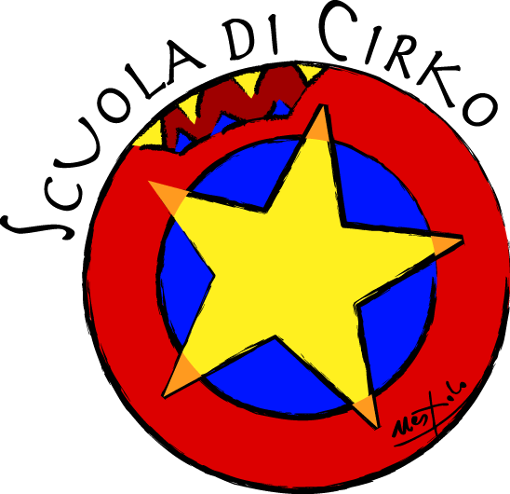

Un aereo che unisce le due metropoli in un volo di 60 minuti
La Scuola di Cirko di Torino in trasferta a Milano
presenta

“TERMINAL 9”

Su un’idea di Paolo Stratta
Regia di Jay Gilligan - Musica di Patrick McGinley
Un volo metaforico che in circa un’ora porta a Milano, sotto il tendone della Piccola Scuola di Circo di Porta Volta, partendo dall’aeroporto della Scuola di Cirko di Torino. Un incontro tra due realtà che parlano la stessa lingua, alla ricerca dell’essenza del circo contemporaneo.
Terminal 9 (titolo dello spettacolo di fine corso della Scuola di Cirko di Torino) prende in considerazione la realtà scollegata di un aeroporto. Analizzandone il suo modello stereotipato, nel senso letterale e figurativo del termine, comprendendo strutture fisiche e persone che abitano questi spazi, lo spettacolo ci parla dei capricci che scaturiscono da un luogo pubblico costruito interamente da momenti privati.
L’aeroporto è al contempo un topos pubblico e privato, un’area di transito, impersonale e anche un po’ ironica, in cui si vivono intense esperienze umane – dai tristi e commoventi gate di partenza ai felici ed emozionanti gate di arrivo. Un aeroporto ripropone in ogni città un crogiuolo ed un crocevia delle più diverse culture.

Il contatto tra i personaggi caratterizzati da molteplici stili di vita genera incontri divertenti che lasciano circostanze aperte al caso: chi ha transitato in un aeroporto è stato almeno una volta coinvolto in prima persona in una storia vissuta intensamente ed intimamente.
Dove va l'aereo che tutti aspettiamo di prendere? È lo stesso per tutti?

Terminal 9 è la storia di chi non si arrende, di chi sa ridere dei propri limiti, di chi sa usare l’immaginazione ed essere reale e concreto. Il terminal 9 è il momento prima di spiccare il volo, gli ultimi istanti a terra prima di librarsi in aria verso i propri sogni, uno stato emozionale intenso a cui ogni individuo aspira. È quell’attitudine a puntare in alto nella vita qualunque cosa accada.

La combinazione delle tecniche del nuovo circo con i bizzarri contrasti trovati nella natura degli aeroporti può prima di tutto sembrare casuale e futile. Tuttavia, gli artisti di circo contemporaneo hanno il dono di cambiare il mondo intorno a loro, di sistemare ciò che li circonda a loro misura. Appesi ad un trapezio a testa in giù, 6 metri in aria e senza peso, acrobati che volteggiano nel cielo come velivoli monoposto, giocolieri che gettano 30 palline in aria e le fermano prima che si schiantino a terra.
Il nuovo circo è lo strumento perfetto da usare per esplorare un luogo misterioso e ricco di elementi del subconscio come l’aeroporto.
Gli aeroporti sono come un testamento per l’ingenuità umana, la liberazione dei nostri limiti sulla terra. Allo stesso modo le tecniche del nuovo circo allargano i confini del successo umano, dandoci la possibilità di vedere nuove cose che non avremmo mai creduto possibili prima..
Buon viaggio!

L’APPUNTAMENTO E’ PER IL 3 GIUGNO 2006, ORE 22.30, PRESSO LO “CHAPITEAU” DELLA PICCOLA SCUOLA DI CIRCO DI MILANO – BASTIONI DI PORTA VOLTA, 6.

INGRESSO LIBERO

Per informazioni e contatti
Scuola di Cirko: www.scuoladicirko.it
Via Tiziano Lanza, 31 – Grugliasco (TO)
Paolo Stratta – stratta@scuoladicirko.it - Tel. 320.5713187

